《高并发程序设计》
综合实战

项目报告
（三级）

题目：PeakRush高并发秒杀系统
学院：____________________
专业：____________________
班级：____________________
姓名：____________________

一、小组成员分工表
学号 | 姓名 | 分工（承担的工作） | 贡献度 | 备注
待填写 | 待填写 | 需求分析、架构设计、接口约定与文档统筹 | 待确认
待填写 | 待填写 | 订单事务、Redis Lua 预占、消息消费与恢复 | 待确认
待填写 | 待填写 | Vue 用户端、管理端、接口联调与界面验证 | 待确认
待填写 | 待填写 | 部署脚本、正确性验收、负载实验与数据整理 | 待确认

成员信息与实际承担者对应后填写；按实际人数增减行，贡献度合计应为 100%。

二、项目概述

2.1 项目背景与目标
PeakRush 是一个限时限量商品抢购系统。活动开始时，请求会集中到达，而库存远少于购买人数。项目主要解决三类问题：同一件库存被多个请求争抢，同一用户或同一请求被重复执行，以及支付、取消和超时关闭同时修改订单。
系统保留四种下单路径用于对照：V0 在 MySQL 事务中锁定库存行，V1 使用条件更新扣减库存，V2 使用 Redis Lua 预占后同步落单，V3 使用 Kafka 异步落单。四个版本共用商品、活动、账号和订单模型，入口均经过网关。
业务部分完成活动浏览、抢购、结果查询、模拟支付、取消和管理员操作。课程部分另设独立 Java 实验，覆盖竞态、锁、线程通信、同步工具、线程池、并发容器、原子类、ThreadLocal、异步组合和虚拟线程。课程实验与业务服务分别运行，分别记录结果。
截至 2026 年 10 月 9 日，商品目录包含九款商品、四个分类。最新业务 API 验收 57 项、目录验收 21 项均通过，七项全库不变量违规数均为零。JDK17 和 JDK23 的课程套件各通过十项实验，JDK17 的虚拟线程分支明确跳过。业务性能采用 2026 年 9 月 28 日的原始压测记录，本次未重跑容量压测。

2.2 项目功能清单
核心功能：以活动、库存、请求和订单为主线，实现从准入到结果确认的完整处理。
序号 | 功能名称 | 功能说明
1 | 活动与商品展示 | 显示九款商品、四个分类、秒杀价、库存与倒计时，支持分类筛选及当前、未来、历史场次查看。
2 | V0—V3 下单策略 | 按活动固定的版本选择行锁、条件更新、Lua 预占或 Kafka 异步处理。
3 | 库存原子控制 | Lua 合并资格检查与预占，MySQL 条件更新及事务作为落库防线。
4 | 幂等与限购 | 相同键重复请求返回已有结果；同一用户同一活动商品只能形成一笔订单。
5 | 异步结果查询 | V3 返回 requestId 和 PENDING，前端轮询直至得到终态。
6 | 订单生命周期 | 支持查询、模拟支付、主动取消及超时关闭，合法状态下执行变更。
7 | 库存回补与恢复 | 通过库存流水、Outbox 和幂等 Lua 实现一次释放与状态投影。
8 | 消息异常处理 | 失败重试、死信记录、管理员重试或终止，以及 Pending 扫描重发。
9 | 分阶段性能实验 | 创建隔离活动，导出 HTTP 延迟、订单结果、在途峰值及库存快照。

辅助功能：为真实业务操作、实验复现和问题定位提供支撑。
序号 | 功能名称 | 功能说明
1 | 用户与权限 | 注册登录、密码散列、Bearer 身份认证、管理员权限和订单归属校验。
2 | 管理工作台 | 维护商品和分类，创建和编辑草稿活动，支持库存预热、启用与下线。
3 | 网关与动态路径 | 全局、IP、令牌摘要三维限流；120 秒动态路径绑定用户和商品。
4 | 监控与实验记录 | 展示请求、订单、积压、死信、Outbox 和分版本实验结果。
5 | 部署与维护 | PowerShell 启停和状态脚本管理本机独立服务，保存数据及日志。
6 | 响应式交互 | 桌面与移动端页面、键盘焦点和请求状态反馈。

支付为本地模拟，不接入第三方支付。取消和超时关闭会归还库存，但不恢复该用户在该活动商品上的购买资格；未形成订单的 FAILED 预占可以释放资格。

2.3 商品目录扩展
在耳机、相机和手表之外，新增咖啡机、便携音箱、机械键盘、桌面台灯、越野鞋和登机箱。六张广告图分别生成，尺寸均为 1536×1024，文件摘要各不相同；图片、文案与商品种类逐项对应。下表列出目录场次的秒杀价和初始库存，当前剩余库存以页面与接口为准。
商品 | 分类 | 秒杀价 元 | 初始库存 件
轻羽无线耳机 | 数码影音 | 199 | 100
复古全画幅微单相机 | 数码影音 | 9999 | 50
全天候运动智能手表 | 数码影音 | 1299 | 100
晨光意式咖啡机 | 居家生活 | 1899 | 80
声岛便携蓝牙音箱 | 数码影音 | 399 | 150
序列机械键盘 | 数码影音 | 399 | 120
光序桌面台灯 | 居家生活 | 299 | 150
山径轻量越野鞋 | 运动户外 | 499 | 120
远行轻量登机箱 | 旅行出行 | 599 | 100
商城默认展示当前及未来场次，按商品去重，优先选择仍可购买的同款场次。页面取消六商品上限，支持分类筛选与数量显示；每 15 秒以及重新获得焦点、变为可见时刷新。自动选中场次过期后切换到可参与场次，手动查看历史和直接进入活动详情时保留原场次。
分类存储于 product.category；旧数据库由 CatalogSchema 增量补列，缺少分类的旧记录归入“其他好物”。seed_catalog.py 通过管理接口补充目录，复用已有商品和有效场次，恢复未完成的预热步骤，不重置运行库存。两次实际运行复用同一组商品及活动。

三、高并发场景分析

3.1 场景一 多人同时抢购最后一件商品
场景描述：活动开始后，大量不同用户同时提交同一商品的购买请求。即使只剩一件库存，多个请求也可能几乎同时到达后端。
并发问题分析：若采用“查询库存大于零，再扣库存”的分离步骤，线程 A 和 B 都可能读到库存为 1，并各自创建订单。问题根源是检查与更新之间的竞态窗口，而不是简单的变量可见性不足。
独立库存实验用两请求竞争一件库存，稳定得到两次成功扣减和 -1 的剩余库存。synchronized、ReentrantLock 和 CAS 三种修复均只接受一单、剩余库存为零。业务 V0 从一开始就是带数据库锁的正确基线，与这个错误演示分开验证。
项目处理：V0 在事务内加商品行锁；V1 使用带库存下界的条件更新并检查影响行数；V2/V3 先执行 Lua 预占，再由数据库防线保证最终订单账本正确。

3.2 场景二 重复点击与网络重试
场景描述：用户点击抢购后未立即收到响应，又点击一次或刷新页面；网络恢复后客户端可能再次发送原请求。
并发问题分析：仅在前端禁用按钮不能防止重放。若服务端先查询“没有订单”再插入，两个并发请求仍可同时通过检查；更换请求键也不应绕过用户限购。
问题表现：同一用户生成多笔订单、库存被多次扣减，或同一请求修改购买数量后返回与原语义不一致的结果。
项目处理：请求主键和订单 requestId 唯一约束保护重试；用户、活动、商品联合唯一约束保护业务限购；payload 摘要拒绝同键不同参数。前端网络重试保留原键。

3.3 场景三 消息重放与重复消费
场景描述：消费者已提交订单事务，但进程在消费 offset 提交前中断；恢复后 Kafka 再次投递同一消息。Pending 扫描也可能与已发送消息产生重复。
并发问题分析：消息投递与数据库事务分属不同系统，不能把生产者幂等或消息确认直接等同于业务只执行一次。
问题表现：缺少幂等时，同一请求会重复生成订单、重复扣库存，或者因处理失败却推进 offset 而失去业务结果。
项目处理：消费者在事务内锁定请求行，已终态直接返回，唯一约束兜底；事务成功后再由容器确认该条记录。系统采用至少一次投递与业务幂等。

3.4 其他并发场景
场景四 支付与取消或超时关闭竞争：用户临近有效期结束点击模拟支付，后台超时任务也准备关闭订单。若双方都先读到 CREATED，再独立执行，可能出现已支付订单被回补库存。项目统一按“请求行→订单行”顺序加锁，只允许 CREATED 首次转为 PAID、CANCELLED 或 CLOSED，库存释放与订单变更在同一事务中完成。
场景五 Outbox 重试与重复回补：恢复任务已经执行 Redis 回补，但尚未把任务标记为 DONE 时进程中断。再次执行若直接 INCRBY，会将一件库存归还两次。项目通过 released 标记保证只释放一次，stateVersion 防止旧终态覆盖新终态，generation 隔离不同预热代次。
场景六 预热与活跃库存覆盖：管理员重复点击预热，或在 Redis 部分键缺失时重新初始化，可能用数据库库存覆盖仍在途的 Redis 预占。项目仅允许未使用的 DRAFT/PREHEATED 活动初始化；发现残留请求、工作集不完整或运行状态不安全时拒绝覆盖并返回恢复要求。
场景 | 共享状态 | 关键不变量 | 主要控制点
库存竞争 | 可用库存、订单数量 | 可用库存不为负；可用库存加有效占用等于总库存 | 行锁、条件 SQL、Lua
重复请求 | requestId、用户购买资格 | 一个请求对应一个业务结果；一个用户仅一笔订单 | 请求锁、摘要、唯一键
消息重放 | 消费进度、请求终态 | 重放不会重复落单或重复扣减 | 事务提交与业务幂等
支付关闭 | 订单状态、支付流水 | 支付终态与释放库存互斥 | 一致加锁顺序、状态机
重复补偿 | 库存释放标记、状态版本 | 每个请求最多释放一次 | 流水唯一键、Lua 标记
重复预热 | generation、Redis 工作集 | 活跃预占不被重新初始化覆盖 | 预热状态与完整性检查

验证围绕库存、请求、订单、支付和释放流水展开。HTTP 返回 200 只能说明一次接口调用得到响应；V3 的 PENDING 仍需继续查询，直到确认订单或失败终态。

四、系统设计

4.1 系统架构设计
系统采用前后端分离与模块化后端，V3 在业务处理链路中引入生产者消费者模式。Vue 3 负责展示、提交和轮询；Gateway 负责准入限流与转发；Spring Boot 负责鉴权、活动校验、下单和订单状态；MySQL、Redis、Kafka 分别承担持久业务账本、原子预占工作集和异步事件传递。
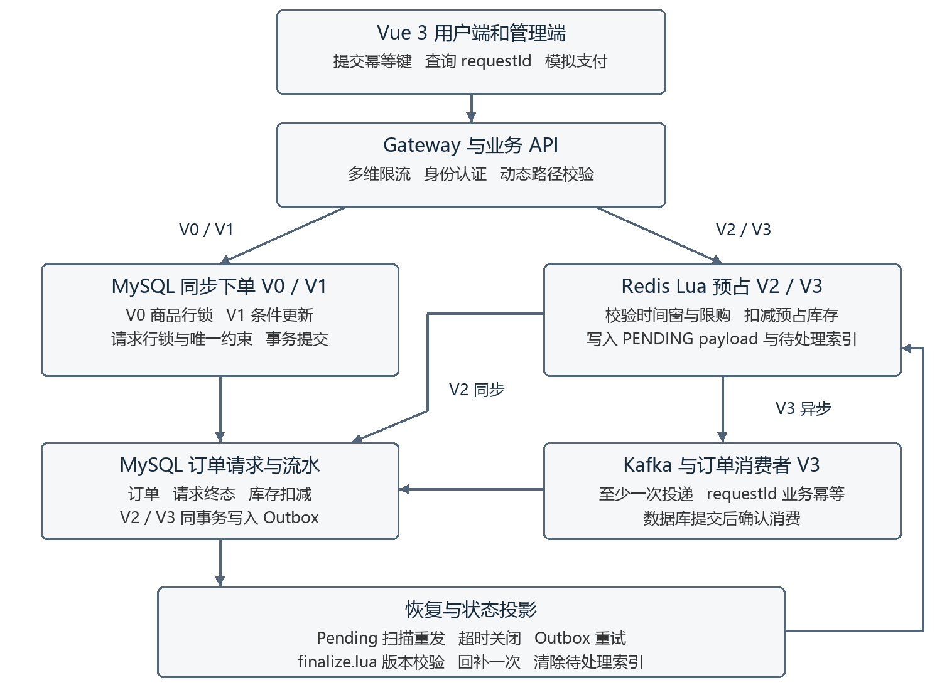
图 4-1 系统架构及并发关键点
Api、Auth 和 WebConfig 形成接口与认证入口；Purchases 选择版本策略；Orders 管理订单事务；Reservations 调用 Lua；Messaging 处理订单消息和死信；Workers 执行超时、Outbox 与 Pending 恢复任务。前端通过相对 /api 路径经网关访问后端。
Redis 预占成功到 MySQL 落单之间存在异步窗口。数据库库存表示已经落单的占用，Redis 库存还扣除了未落单预占，两者处理中可以短暂不同。最终检查需要结合有效订单、Pending 和 Outbox 状态，不能仅比较某一瞬间两个库存值。

4.2 核心数据结构设计
数据结构 | 用途 | 线程安全与一致性考虑
seckill_item | 保存总库存、可用库存、限购数量、generation 和版本 | 事务内行锁或条件更新防止超卖；活动商品组合唯一。
seckill_request | 保存请求主键、载荷摘要、终态及 state_version | 主键和请求行锁串行化同一请求；参数冲突明确拒绝。
seckill_order | 保存金额、数量、订单状态与有效期 | requestId 唯一；用户/活动/商品联合唯一；终态受状态机保护。
payment_record | 保存模拟支付结果 | order_id 和 pay_no 唯一，防止重复支付记录。
stock_change_log | 保存扣减和释放流水 | operation_key 唯一，释放键为 release:requestId。
recovery_outbox | 保存需要投影到 Redis 的恢复任务 | 与请求变更同事务写入；按状态版本形成唯一操作键。
Redis String / Hash | 库存、活动元数据、用户资格、完整请求 payload | 单次 Lua 合并校验与更新；相关键使用相同 Hash Tag。
Redis ZSet | 按受理时间组织 Pending 请求 | 后台扫描较早记录重发或对账，避免无界全量恢复。
Kafka topic | 保存待创建订单事件与死信事件 | 按 itemId 选分区；重试可能重复，依赖业务幂等。
ConcurrentHashMap | 缓存用户、商品信息及短期售罄提示 | 线程安全操作；只作加速提示，不充当最终库存账本。

数据库共有 11 张业务及实验表。product、activity 和 seckill_item 关联商品与场次；seckill_request 以 requestId 关联订单，订单关联 payment_record；stock_change_log 和 recovery_outbox 记录同一次请求的库存变化与状态投影。其余表包括 app_user、dead_letter_record 和 experiment。product 新增 category 字段，既有数据库启动时按增量方式补列。
库存守恒：对每个活动商品，应满足 total_stock = available_stock + Σ quantity（订单状态为 CREATED 或 PAID）。取消与关闭历史订单仍保留记录，因此不能用全部历史订单数量计算当前占用。
幂等标识：客户端提交 8—100 位 Idempotency-Key；服务端将用户与该键摘要，并结合活动和商品生成 requestId。载荷摘要另包含用户、活动、商品、数量，以识别同键不同请求。

4.3 并发方案总体设计
并发工具或机制 | 实际应用位置 | 解决的问题与边界
MySQL 行锁与事务 | Orders.process、支付/关闭 | 保护订单账本；统一请求行→订单行加锁顺序。
条件 UPDATE 与唯一键 | V1—V3 下单、请求及订单表 | 数据库层防超卖、重复请求和业务重复。
Redis Lua | reserve、finalize、warmup、网关限流 | 将跨键判断和修改合并执行；不提供跨系统事务。
Kafka 生产者消费者 | V3 异步下单 | 缩短同步请求链路、平滑写入；需消费幂等与恢复。
synchronized | KafkaLag.read | 串行刷新进程内指标缓存；不负责分布式库存锁。
ConcurrentHashMap | Auth、Store、StockHints | 安全发布和读取缓存；复合业务条件仍需专门原子设计。
线程池与调度器 | 测试固定 12 线程、调度池 4 线程 | 复用工作线程；避免后台任务共用一个串行执行通道。
CompletableFuture | KafkaTemplate.send 返回值 | 表达异步发送结果；V3 受理不等待发送确认。
AtomicBoolean / AtomicLong | Faults 实验开关与延时 | 原子读写实验状态；不视为 V4 故障实验已验收。
Python asyncio 同步工具 | 负载脚本的信号量和 Event | 限制准备/查询并发、统一释放突发任务；并非 Java 同步类实验。

业务链路采用数据库事务、Redis Lua、Kafka 和后台恢复任务。进程内的 ConcurrentHashMap、synchronized 和原子类用于缓存与实验开关。课程中的 wait/notifyAll、Condition、Semaphore、CountDownLatch、CyclicBarrier、ThreadLocal 和虚拟线程在独立 JVM 中验证，没有直接替换业务库存与用户身份管理。
请求与订单状态：请求从 PENDING 转 SUCCESS 或失败终态；SUCCESS 对应已创建订单，不表示已付款。订单从 CREATED 转为 PAID、CANCELLED 或 CLOSED。支付成功后请求仍可为 SUCCESS，查询同时返回 orderStatus。
恢复策略：每 5 秒扫描较早的 Pending，每商品每次最多 30 条；Outbox 每 500 ms 扫描最多 50 条，失败后 2 秒重试；订单默认 900 秒到期，每秒最多关闭 100 条。参数决定批处理节奏，不构成所有请求的严格恢复时限。

五、迭代开发过程
项目 V0—V3 表示下单架构，课程 V1—V9 表示知识点，编号含义不同。课程代码位于 courses/src/peakrush/courses，运行器位于 scripts/verify_course_labs.ps1。源码按 --release 17 编译；在 JDK17 和 JDK23 分别执行，输出带时间戳的 JSON。
项目版本 | 核心变化 | 实际验证
V0 | MySQL 事务内查询并锁定商品，再扣库存与落单 | 正确的同步基线；1000 件库存对应 1000 单。
V1 | 库存更新改为 available_stock >= quantity 条件更新 | 保留已有幂等与唯一键；并发事务验证通过。
V2 | Redis Lua 原子资格检查与预占，同步写 MySQL | 具备失败终态与 Outbox 回补，不直接在发送异常时释放。
V3 | Kafka 异步落单、PENDING 轮询、网关及短期售罄提示 | 持续与突发负载均完成正确性检查；性能见第六章。

5.1 V1 库存竞态与互斥控制
课程 V1 先复现检查与扣减分离的问题：两个请求均在库存为 1 时通过检查，再通过屏障同时扣减。虽然 AtomicInteger 的读取和递减各自原子，组合起来仍会接受两单，最后库存为 -1。随后分别用 synchronized、ReentrantLock 和 compareAndSet 修复，结果均为成功一单、库存为零。
boolean accepted = atomicStock.compareAndSet(1, 0);
// synchronized 与 ReentrantLock 版本将检查和扣减放入同一临界区
业务版本使用持久化约束。V0 在事务内对商品行执行 FOR UPDATE；V1 将库存下界合入 UPDATE，影响行数不为 1 则拒绝并回滚。请求锁、订单唯一约束从 V0 就已保留。订单、请求状态和库存流水在同一个事务中提交。
UPDATE seckill_item
SET available_stock = available_stock - ?, version = version + 1
WHERE id = ? AND available_stock >= ?;
// Orders.process：受影响行数 != 1 时抛出 SOLD_OUT，事务回滚
MySqlTransactionsTest 用 12 个线程提交 100 个不同用户请求、初始库存 10，断言成功数 10、库存零、订单数 10。最新真实 API 验收也对 V0—V3 分别完成百人抢十件。独立错误演示用于观察竞态，业务测试用于检查数据库控制后的结果。
代码位置：CourseLabs.java 和 Orders.java；事务验证位于 MySqlTransactionsTest.java。课程源码在 courses/src/peakrush/courses，业务源码在 backend/src/main/java/com/peakrush。文中代码保留核心逻辑，省略外围校验与资源管理。

5.2 V2 多锁场景与死锁检测
课程 V2 创建 course-deadlock-A 和 course-deadlock-B 两个线程，分别先持有锁 A、锁 B，再申请对方持有的 ReentrantLock，形成环路等待。ThreadMXBean 检测到两个死锁线程，jstack 捕获同一 JVM 的实际锁等待栈；之后通过中断及 finally 解锁，两个实验线程均退出。
Found one Java-level deadlock:
"course-deadlock-A":
waiting for ownable synchronizer 0x00000000f3d55d80, (a java.util.concurrent.locks.ReentrantLock$NonfairSync),
which is held by "course-deadlock-B"
"course-deadlock-B":
waiting for ownable synchronizer 0x00000000f3d55d50, (a java.util.concurrent.locks.ReentrantLock$NonfairSync),
which is held by "course-deadlock-A"
Found 1 deadlock.
以上为最终 JDK23 的 jstack 日志节选。死锁段原始输出保存在课程 JSON 中，id 为 deadlock 的实验 details.jstack.deadlockExcerpt 字段内；两个线程随后被中断并退出。
db.one("SELECT request_id FROM seckill_request " +
"WHERE request_id=? FOR UPDATE", requestId);
var order = db.one("SELECT * FROM seckill_order " +
"WHERE id=? FOR UPDATE", orderId);
// 检查 CREATED 后进行支付或 closeLocked；均处于同一事务
业务中支付、取消与超时关闭需要同时修改请求和订单。我们将这些路径统一为先锁请求行，再锁订单行，减少反向加锁造成的等待环路。已有事务测试覆盖重复取消、只释放一次和终态冲突；本次教学死锁不等同于业务数据库的死锁复现。

5.3 V3 线程通信与生产者消费者模式
课程 V3 分别实现 wait/notifyAll 和 Condition 两种容量为 4 的队列。生产者写入 1—100，消费者读取 100 项，结果保持 FIFO，合计 5050，无丢失或重复。等待条件均放在 while 中重查，避免被唤醒后条件已被其他线程改变。
synchronized int take() throws InterruptedException {
while (queue.isEmpty()) wait();
int value = queue.removeFirst();
notifyAll();
return value;
}
// 生产者 Purchases.enqueue
return kafka.send("seckill-order-create",
String.valueOf(e.itemId()), json.write(e));
// 消费者 Messaging.consume
PurchaseEvent event = PurchaseEvent.from(json.read(payload));
orders.process(event);
生产者配置 acks=all 与 enable.idempotence；消费者关闭自动提交并采用 RECORD 确认模式，在业务事务返回后推进 offset。相同商品按 itemId 进入相同分区，重复投递由请求主键、请求锁和订单唯一键收敛。普通消费失败按 500 ms 间隔重试 2 次，再进入死信 topic。
业务生产者消费者使用 Kafka。发送成功与数据库落单不是同一个事务，发送结果不确定时保留 payload 和 Pending 索引，供后台重发和对账。消费失败按 500 ms 间隔重试两次，再进入死信 topic；死信写库失败由独立容器持续退避。
教学队列演示 JVM 内的条件协作；Kafka 处理跨进程订单事件。两者都需要明确生产、消费和关闭条件，但持久化与失败恢复责任不同。

5.4 V4 同步工具类的应用
课程 V4 用 CountDownLatch 对齐 12 个任务，Semaphore 将同时进入资源区的任务限定为 3。实测峰值为 3，12 个任务全部完成，结束后恢复 3 个许可。CyclicBarrier 由 4 个参与者连续完成三轮阶段对齐。
业务网关用 Redis Lua 同时检查全局、来源 IP 和 Authorization 字符串摘要计数器，默认阈值分别为 1500、1200、20 次/秒。超限返回 429，准入 Redis 不可用返回 503。Python 压测器另外使用 Semaphore 限制准备和查询并发，使用 Event 统一释放突发任务。
barrier = asyncio.Event()
async def request():
await barrier.wait()
# 发起购买请求
tasks = [asyncio.create_task(request()) for _ in range(users)]
await asyncio.sleep(0)
barrier.set()
await asyncio.gather(*tasks)
CountDownLatch 为一次性完成点，CyclicBarrier 可按轮复用；Semaphore 控制同时占用资源的数量，不保证库存事务或订单状态正确。上述 Java 工具的实际结果已写入 synchronizers 实验记录。

5.5 V5 线程池化改造
参数或资源 | 项目实际值 | 选择与使用说明
集成测试核心/最大线程 | 12 / 12 | Executors.newFixedThreadPool(12) 并发执行有限测试任务。
测试队列 | LinkedBlockingQueue，无界 | 属于固定线程池工厂行为；仅用于有限测试任务，不作生产削峰队列。
测试拒绝策略与命名 | 默认 AbortPolicy、默认线程工厂 | 未设置自定义拒绝策略或命名前缀；finally 关闭线程池。
后台调度池 | 4 个线程 | spring.task.scheduling.pool.size=4，执行超时与恢复任务。
数据库连接池 | 最大 20；等待超时 3000 ms | 限制同时访问数据库的连接数，避免无限争用。
Web 和 Kafka 消费线程 | 由框架管理 | 未显式配置 listener 多并发，3 个分区不等于 3 个消费线程。

课程 V5 配置核心和最大线程数均为 2、ArrayBlockingQueue 容量为 2、具名线程工厂和 AbortPolicy。前四个任务完成，第五个任务被明确拒绝。另用相同 64 个真实 TCP 请求，对比每任务 new Thread 与 8 线程有界池，服务端每次延迟回复 20 ms。
new ThreadPoolExecutor(2, 2, 0, TimeUnit.MILLISECONDS,
new ArrayBlockingQueue<>(2), factory("course-bounded-"),
new ThreadPoolExecutor.AbortPolicy());
JDK23 相同 64 请求 | 逐任务新线程 | 8 线程有界池
创建线程 / 活动峰值 | 64 / 64 | 8 / 8
完成请求 | 64 | 64
平均 / P95 ms | 63.183 / 67.338 | 128.345 / 233.189
整场用时 ms | 128.384 | 234.962
时延从提交到响应验证，包含排队。这次有界池减少了线程创建数，但排队更久；两模式最大并发分别为 64 和 8，耗时差同时受并发上限和线程复用影响。

5.6 V6 并发容器的应用
位置 | 并发容器 | 用途与设计分析
Auth.userCache | ConcurrentHashMap<Long, CachedUser> | 缓存已验证用户，30 秒到期；高并发认证减少重复查询。
Store.itemCache | ConcurrentHashMap<String, CachedItem> | 活动商品元数据缓存 1 秒；不作为库存扣减依据。
StockHints.soldOut | ConcurrentHashMap<String, Long> | 售罄提示缓存 200 ms，仅在 Lua 观察库存精确为 0 时设置。

Long end = soldOut.get(k);
if (end == null) return false;
if (end < System.currentTimeMillis()) {
soldOut.remove(k, end); // 仅移除仍对应此到期值的条目
return false;
}
return true;
并发容器避免普通 HashMap 的无保护并发访问，但容器安全不意味着任意多个方法组合都具有业务原子性。StockHints 采用条件 remove，减少过期清理误删其他线程新值的机会；回补后清除提示。售罄提示仍允许短期陈旧，其作用仅是减少无效流量。
课程 V6 用 4 个线程各更新 10000 次，对比锁保护的 HashMap 与 ConcurrentHashMap.merge。两种实现对四个键累计均为 40000。JDK23 本次用时分别为 20.362 ms、11.735 ms；JDK17 分别为 18.987 ms、15.825 ms。每种只测量一次，结果用于检查正确性和观察开销，不作为稳定性能增益。

5.7 V7 原子类与 ThreadLocal 的应用
业务 Faults 使用 AtomicBoolean 控制暂停与恢复开关，AtomicLong 保存延时，getAndSet(0) 保证一次性延时只被读取一次。课程库存实验使用 AtomicInteger CAS，只有 compareAndSet(1,0) 成功的请求才能拿走最后一件库存。
CAS 解决单变量的竞争更新，不能自动保护订单、请求和库存之间的一致性。业务库存仍由 Redis 与 MySQL 管理。V1 的 SQL 检查库存下界，不是按 version 等值比较的乐观锁更新。
课程 V7 在线程池中先设置 alice 而不清理，同一工作线程执行下一任务时仍读到 alice。随后在抛出异常的任务中用 finally 执行 remove，下一任务读到 null，异常也正常传播。该实验验证上下文污染及清理，没有测量堆内存泄漏量。业务用户上下文仍通过请求 attribute 取得，消息显式携带 userId。
try {
context.set("bob");
throw new IllegalStateException("demonstration failure");
} finally {
context.remove();
}

5.8 V8 异步编排
课程 V8 先验证 thenCombine 得到 42、allOf 汇总得到 6，以及异常传播和显式恢复。随后对六个商品分别读取详情、价格、库存，每种模式执行相同 18 个真实 TCP 请求，比较串行、thenCombine 与 allOf；任务标识、响应内容、聚合顺序和工作负载摘要逐项一致。
2026 年 10 月 9 日，JDK23 的相同负载组合结果如下。服务端每个接口延迟 20 ms，平均与 P95 衡量一个商品的三个接口聚合完成时延。
六商品 三接口 | 串行 | thenCombine | allOf
完成请求 / 聚合 | 18 / 6 | 18 / 6 | 18 / 6
额外线程 / 活动峰值 | 0 / 1 | 18 / 18 | 18 / 18
平均 / P95 ms | 86.306 / 94.661 | 36.086 / 38.796 | 22.326 / 22.960
整场用时 ms | 518.550 | 41.497 | 23.688
业务 V3 把数据库落单交给 Kafka 消费者。KafkaTemplate.send 返回 CompletableFuture，购买接口不等待发送确认即可返回 PENDING。它表示 Redis 已记录预占，不代表 Kafka 已确认，更不代表订单已支付。发送失败或确认不确定时保留预占，由后台继续恢复。
比较项 | V2 同步落单 | V3 异步落单
持续负载 HTTP QPS | 1092.18 | 1092.95
持续负载 HTTP P95 | 4785.452 ms | 31.064 ms
最终成功订单 | 1000 | 1000
整场平均订单 TPS | 33.09 | 27.76
返回语义 | 通常直接获得落单结果 | 先获得 PENDING，再查询终态

上表是 2026 年 9 月 28 日同机持续负载的业务 V2/V3 对比。V3 缩短了 HTTP 同步路径，但最终订单 TPS 没有随 HTTP 延迟等比例增长。课程多接口组合的计时另列，不能混用两套负载。

5.9 V9 虚拟线程改造
课程 V9 在同一个 JDK23 JVM 中运行 80 个真实 TCP 阻塞读取任务，服务端延迟 40 ms。平台线程池上限为 16；虚拟线程模式每任务创建一个虚拟线程，80 个任务均确认运行在虚拟线程上。JDK17 只执行平台线程分支，并记录虚拟线程 SKIPPED。业务后端仍使用 JDK17。
同一 JDK23 80 任务 | 平台池 16 线程 | 虚拟线程
完成任务数 | 80 | 80
平均提交至完成 ms | 137.781 | 54.637
P95 / P99 ms | 230.509 / 230.732 | 56.670 / 56.865
整场用时 ms | 234.370 | 59.801
任务 / 秒 | 341.340 | 1337.773
实际虚拟任务线程 | 0 | 80
进程 CPU 时间增量 ms | 250.000 | 78.125
采样峰值 JVM 堆 字节 | 18415616 | 19464192
采样数 | 53 | 13

每个任务从提交到读完响应计时，包含线程池排队和连接许可等待。CPU 为整个实验 JVM 的进程时间，堆使用量按约 5 ms 目标间隔采样，包含本地服务端、JIT 和采样器。两模式顺序执行且并发上限不同，短时结果不能直接推算业务服务的 CPU、内存或吞吐收益。

六、压测与性能验证

6.1 压测方案设计
项目 | 实测环境与口径
时间与入口 | 2026-09-28 历史容量测试；经相同 Gateway 8080 访问四版本。
压测工具 | 自研 Python 3.11.9 + asyncio / aiohttp，verification_load.py。
硬件 | Intel Core i9-13900HX，24 核 / 32 逻辑处理器，约 31.8 GiB 内存。
操作系统 | Windows 11 10.0.26200。
服务端技术栈 | JDK 17；Spring Boot 3.5.14；Spring Cloud 2025.0.3。
中间件 | MySQL 8.0.30、Windows Redis 5.0.9、Kafka 4.3.0。
持久化配置 | Redis AOF appendfsync=always；Kafka 单 broker、单副本。
拓扑与客户端 | 1 台主机，负载器、应用及中间件同机，回环地址通信；未进行多机局域网实验。
参与人员 | 姓名与分工待填写，机器和脚本记录可复核。

持续负载采用开放到达模型：2000 个测试用户、目标 1100 请求/秒、持续调度 30 秒、每版本 33000 次请求，初始库存 1000。每次 quantity=1，并生成新幂等键；账号登录与动态路径获取在购买计时前完成。V0/V1 因排队导致实际完成时间超过调度窗口。
突发负载预先创建 2000 个任务，使用 Event 屏障统一释放，每用户请求一次。记录实际峰值在途数、HTTP 耗时和调度延迟；统一释放并不意味着网络层同一时刻到达服务端。
指标定义：HTTP QPS = 完成的购买 HTTP 请求数 / 购买请求完成时间；包含售罄、限购和 429。整场订单 TPS = 最终成功订单数 / 从开始请求到全部结果查明的总时间。P95、P99 为 HTTP 请求耗时分位数，不等同于异步订单完成时延。
错误分类：服务或网络错误率统计 5xx 与网络异常；409 业务拒绝和 429 限流单独统计。原始报告没有记录平均响应时间，报告不使用 P50 或 P95 冒充均值。

6.2 持续负载对比
2026 年 9 月 28 日的四阶段持续负载：2000 用户、每版本 33000 次请求、1000 件库存，调度窗口 30 秒。下列数值保留原始记录，本次功能扩展后未重新执行该负载。
版本 | HTTP QPS | P95 ms | P99 ms | 峰值在途 | 429 次数
V0 | 628.08 | 5340.698 | 6429.805 | 2000 | 0
V1 | 900.4 | 4213.428 | 4952.924 | 2000 | 664
V2 | 1092.18 | 4785.452 | 5852.286 | 2000 | 4103
V3 | 1092.95 | 31.064 | 61.471 | 128 | 0

版本 | 最终成功订单 | 结果全部查明用时 s | 整场订单 TPS | 5xx/网络错误
V0 | 1000 | 52.569 | 19.02 | 0
V1 | 1000 | 36.662 | 27.28 | 0
V2 | 1000 | 30.225 | 33.09 | 0
V3 | 1000 | 36.029 | 27.76 | 0

四阶段均最终形成 1000 个成功订单，测量时数据库可用库存为 0，订单购买数量与初始库存相符。API 拒绝量和 HTTP 延迟随版本变化，但服务端及网络错误率均为 0。V0 是有锁正确基线；性能较低不能解释为其库存控制不正确。
V3 在该持续场景满足 HTTP QPS ≥ 1000、P95 < 500 ms、服务/网络错误率 < 1% 的目标。配置 2000 用户时，其实际峰值在途为 128，因此不能将该结果表述为“2000 请求始终同时执行且延迟低于 500 ms”。
V3 原始日志摘要：数据来自 load-V3-1790571230.json，仅摘录现有字段。
workload.requests = 33000
workload.peakObservedInflight = 128
http.qps = 1092.95
http.p95Ms = 31.064
http.businessResponses = { PENDING: 1000, SOLD_OUT: 18822,
ALREADY_PURCHASED: 13178 }
orders.success = 1000
orders.settledSeconds = 36.029
orders.orderTps = 27.76
本场只有 1000 件可售库存，大量请求属于售罄或重复购买快速返回。它验证的是完整抢购入口在该流量组成下的表现，无法据此推算数据库可持续创建订单的极限 TPS。
数据文件：artifacts/load-V0-1790571118.json、load-V1-1790571158.json、load-V2-1790571191.json、load-V3-1790571230.json。

6.3 突发与限流验证
场景二 V3 屏障突发：2000 个用户任务统一释放，1000 件初始库存，正式结果采用 load-V3-1790571519.json。
指标 | 实测结果
请求数 / 实际峰值在途 | 2000 / 2000
HTTP 完成时间 | 1.907 s
HTTP QPS | 1048.7
HTTP P95 / P99 | 1694.257 / 1716.825 ms
含调度等待 P95 / 调度延迟 P95 | 1900.445 / 957.081 ms
业务响应 | 1000 PENDING、200 SOLD_OUT、800 HTTP 429
服务或网络错误 | 0 次，错误率 0%
最终成功订单 / 全部结果查明用时 | 1000 / 10.137 s
整场平均订单 TPS | 98.65
P95 < 500 ms 目标 | 未达到；实际 P95 为 1694.257 ms

突发场景中 800 次请求被限流，占总请求的 40%。这些响应体现入口保护，不能与服务故障混为一谈。所有已受理请求最终形成 1000 个成功订单，后续只读核对 Outbox PENDING=0、Redis pending=0、Redis stock=0，数据库订单数与购买数量均为 1000。
同机压测器的事件循环调度和连接建立存在明显等待。因此延迟既不能全部归因于后端，也不能删除调度开销后就宣称系统达标。应保留 HTTP 和含调度时延两套口径，并使用独立压测机继续定位。
场景三 网关限流与窗口恢复：verification-gateway.json 记录 45 次购买请求，其中 25 次为 429；窗口后响应恢复为 403，表示通过限流后由动态路径校验拒绝，并非成功下单；篡改令牌返回 401。
该场景用于确认限流生效、窗口恢复及身份校验路径，未采集完整延迟分布或 QPS，不使用其推导吞吐结论。早期 load-V3-1790571344.json 为非屏障探索记录，不纳入突发达标结论。

6.4 当前正确性验证
验证层级 | 数量或规模 | 记录结果
后端测试 | 21 通过 1 跳过 | InputRules 2、事务 5、Redis 8、分类 4、目录集成 2；V4 Stream 测试跳过。
网关测试 | 3 项 | 已有策略单元测试通过；真实窗口限流见 6.3。
前端测试 | 69 项 | 传输、状态、场次选择、商品去重和分类测试通过；TypeScript/Vite 构建通过。
业务 API | 57 项 | V0—V3 百人抢十件、数量 2、所有者校验、重放、改参、支付和取消。
目录 API | 21 项 | 九商品、四分类、图片可访问、新品 V3 落单、模拟支付与取消回补。
初始化脚本 | 14 项 | 离线测试验证复用、草稿恢复、预热与异常处理。
全库不变量 | 7 项 | 2026-10-09 七项违规数均为 0。
课程套件 | 两 JDK 各 10 项 | JDK17 与 JDK23 全套通过；JDK17 虚拟分支跳过，JDK23 真实虚拟任务 80 个。

全库不变量记录时间为 2026 年 10 月 9 日 01:21，连接当前本机 MySQL 3306 的 peakrush 数据库。七项违规数如下。
stock_conservation: 0
duplicate_user_orders: 0
paid_without_payment: 0
payment_for_unpaid_order: 0
success_without_order: 0
failed_request_has_live_order:0
closed_without_release_log: 0
passed: true
上述记录与 API、事务及 Redis 测试一起检查库存守恒、订单防重、支付记录和释放流水。它们证明已执行场景的结果一致；未支付订单到期后库存回升属于正常关闭。完整进程崩溃及磁盘丢失恢复仍需另做实验。
复现时先启动本机依赖与应用，确认健康检查及建表完成。在当前 PowerShell 终端加载依赖环境的 env.ps1，供不变量脚本取得 MySQL 客户端和连接参数。业务验收使用隔离活动及测试账号，不重置展示库存；课程运行器使用独立 JVM，不访问业务数据库。
. .\依赖环境\env.ps1
$reportStamp = Get-Date -Format yyyyMMdd-HHmmss
python scripts/verification_api.py `
--output "artifacts/verification-api-$reportStamp.json"
python scripts/verification_catalog.py `
--output "artifacts/verification-catalog-$reportStamp.json"
python scripts/verification_invariants.py --port 3306 `
--output "artifacts/verification-invariants-$reportStamp.json"
.\scripts\verify_course_labs.ps1
# 历史性能场景复现会新建隔离活动
python scripts/verification_load.py --versions V0,V1,V2,V3 `
--users 2000 --rps 1100 --seconds 30 --stock 1000
python scripts/verification_load.py --versions V3 `
--users 2000 --burst --stock 1000
最新功能与课程记录日期为 2026 年 10 月 9 日；本章容量数据的原始测试日期为 2026 年 9 月 28 日。每次重跑保留带时间戳的结果文件。

6.5 系统页面与业务操作
以下页面于 2026 年 10 月 9 日从本机运行系统截取。商品、活动、订单和管理指标均来自实际接口，库存及倒计时是截图时的快照。
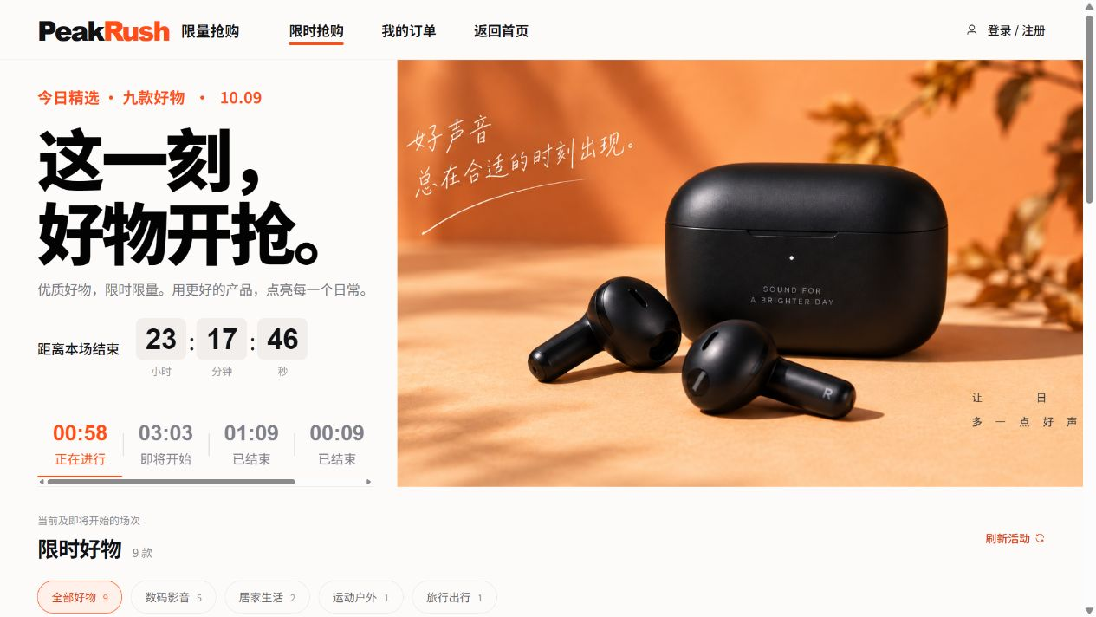
图 6-1 九商品抢购首页
首页默认聚合当前与即将开始的场次，显示四类商品数量和活动倒计时。
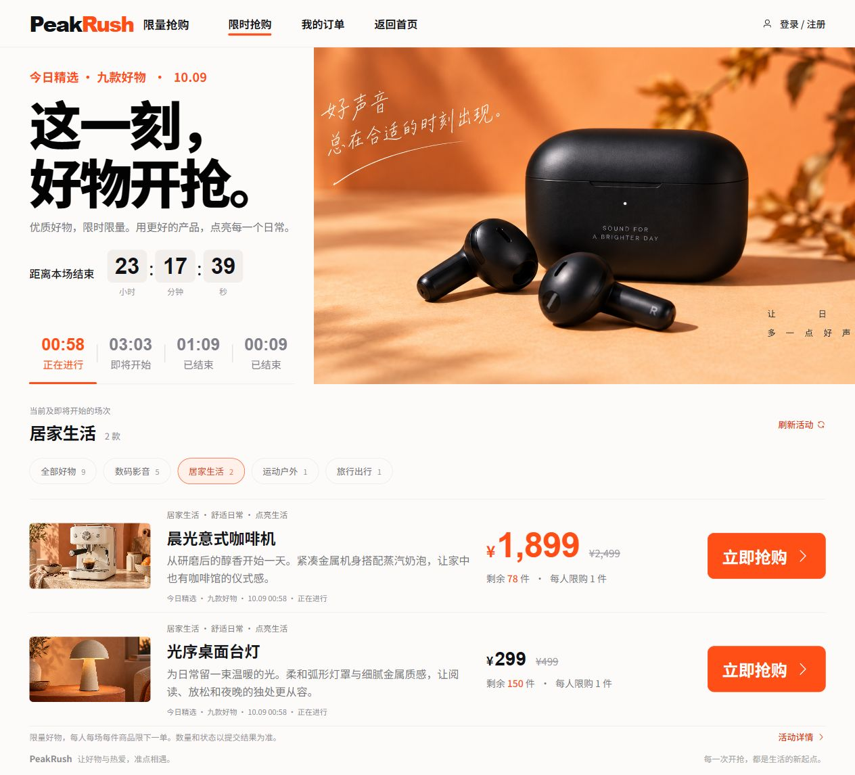
图 6-2 居家生活分类与新品广告
筛选后显示咖啡机和台灯两款商品，分类数量分别为 5、2、1、1。
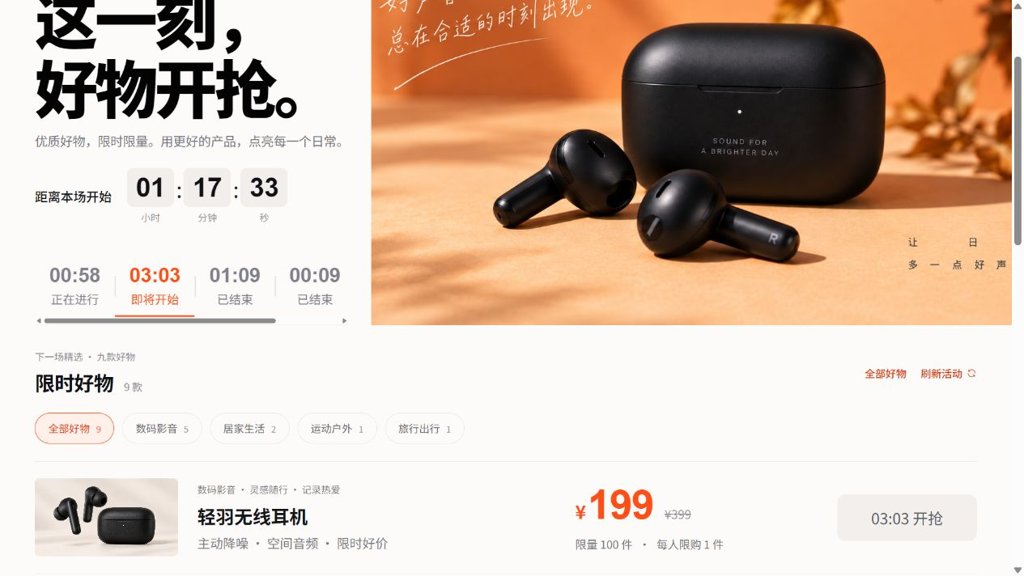
图 6-3 未开始场次与禁用抢购按钮
后续场次有九款商品，倒计时指向开场时间，开场前的购买按钮均禁用。
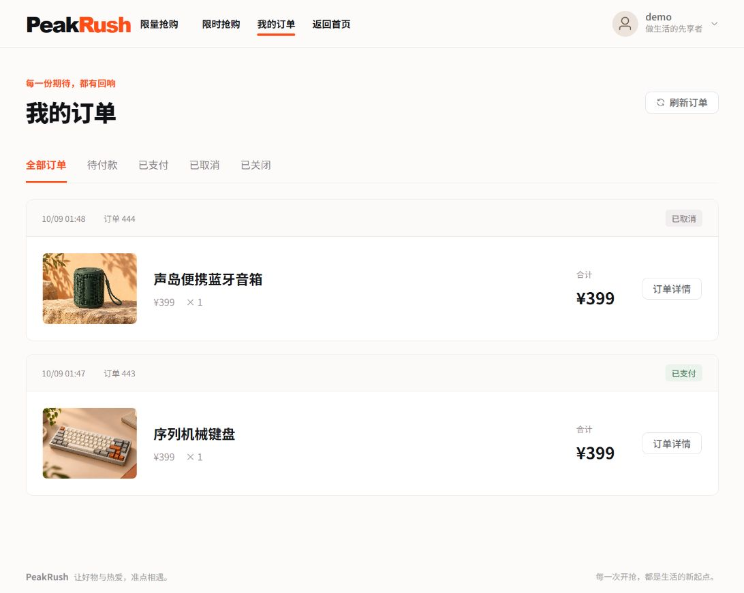
图 6-4 订单支付与取消终态
本次演示账号 demo 的订单 443 为机械键盘已支付，订单 444 为音箱已取消。取消后库存通过恢复任务回补一次。
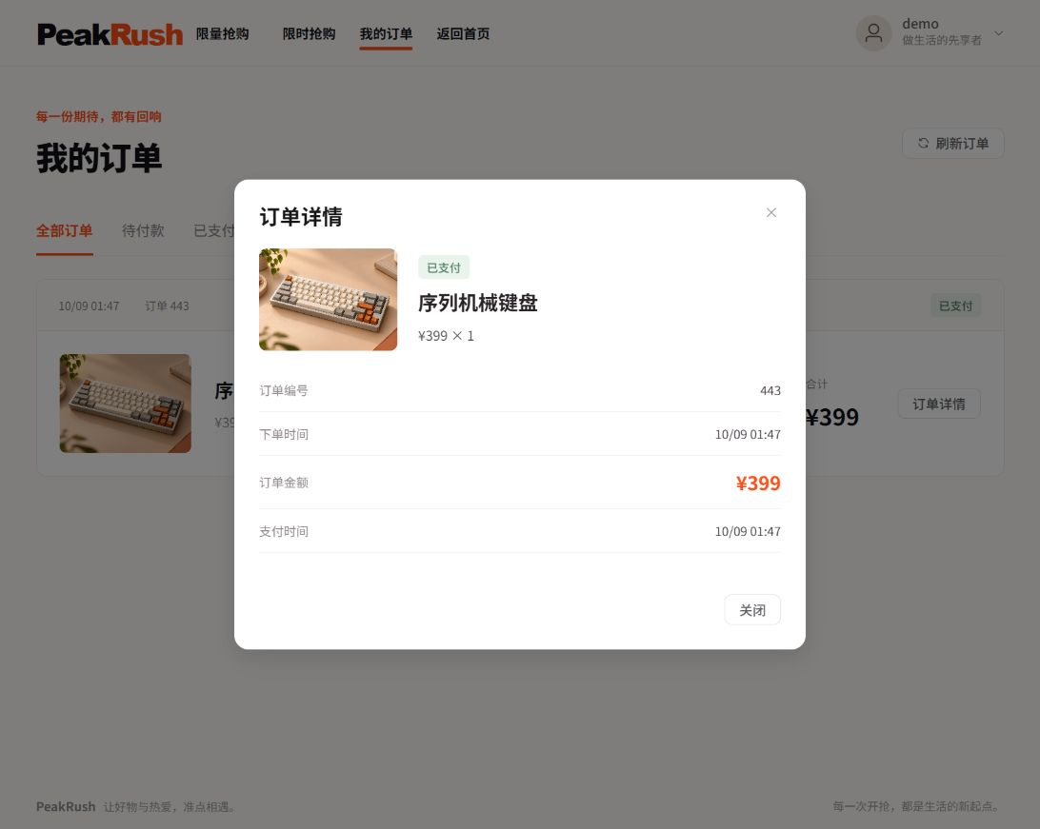
图 6-5 订单 443 的模拟支付详情
订单详情显示编号、金额、下单时间与支付时间。模拟支付没有实际扣款。
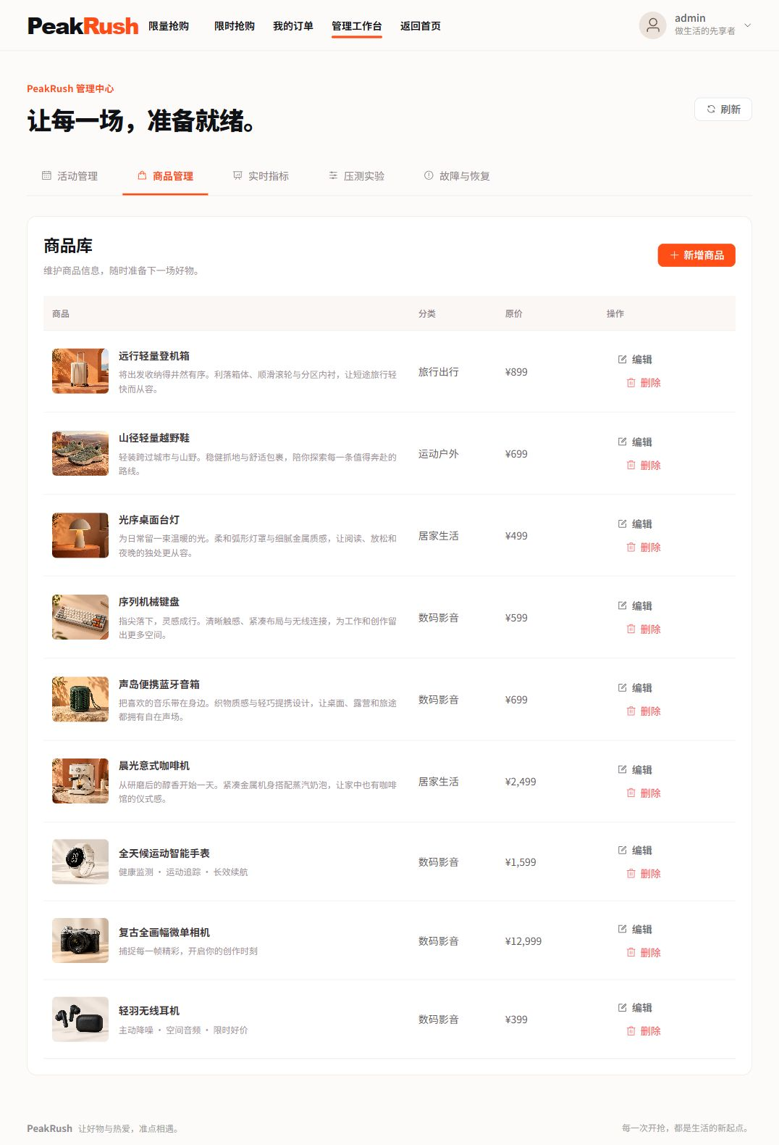
图 6-6 商品库与分类管理
管理员商品库显示九款目录商品。六款新品的广告图、分类、文案和原价均已保存。
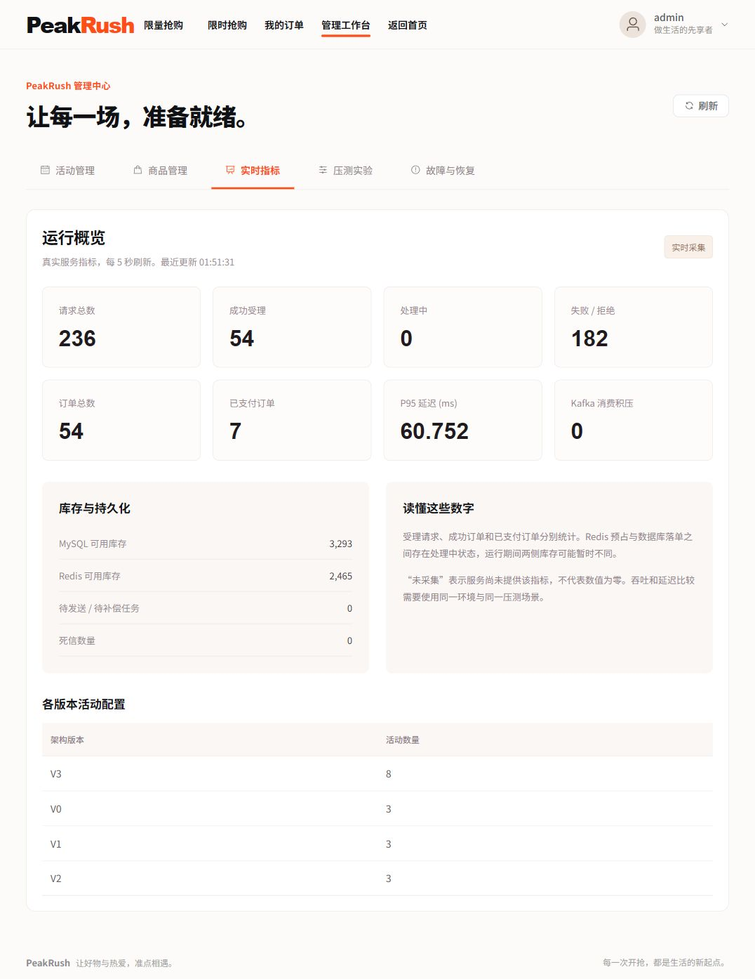
图 6-7 管理工作台运行指标
页面展示请求、订单、积压、死信和待补偿数量。该页为累计运行快照，不能替代一次隔离活动的压测结果。

七、遇到的问题与解决方案

7.1 并发相关问题
问题 | 根因 | 解决方案 | 验证方式
高并发库存与重复下单风险 | 判断、扣减及订单创建可能被其他请求穿插 | 事务、库存条件更新、请求主键和业务唯一键 | 百人抢十件；1000 库存四版对比；全库不变量
发送结果不确定时误回补风险 | 发送超时不能证明 Kafka 未接收 | 保留预占 payload，Pending 重发或按终态回补 | 源码流程核对与现有 Redis/事务测试；精确崩溃实验未完成
重复取消和补偿重复执行 | 调用方重试或任务已执行但完成标记未落库 | 唯一 release 流水、released 标记、stateVersion | 重复取消及 Redis 幂等回补测试
活跃库存被重复预热覆盖 | 数据库库存不含全部在途预占 | 只允许未使用活动初始化，检查残留工作集 | 重复预热不重置库存的 API 检查
Outbox 任务时间错位 | 数据库会话时区与应用 UTC 不一致 | 会话设 UTC，使用 UTC_TIMESTAMP(3) | 事务测试验证任务立即符合重试时间条件
死信处理反馈循环 | 死信落库失败后再次投递到同一死信 topic | 独立消费工厂、保留 offset 无限退避 | 代码复核；完整故障注入仍待补充
突发压测口径失真 | 任务边创建边执行，未建立共同起点 | 先建任务，再用 Event 屏障统一释放 | 正式报告实测在途峰值为 2000

故障处理的关键是先判断结果在哪一处已经成立。数据库已提交、Redis 尚未投影时应修复投影；Kafka 发送结果不确定时应保留可恢复信息。直接根据一次异常反向加库存，可能与迟到消息形成重复占用。
现有测试包括源码核对、单元与集成测试、真实 API 验收。教学死锁和 TCP 对照在独立 JVM 中执行；业务 V4 精确崩溃窗口尚未验收。

7.2 非并发相关问题
问题描述 | 处理方案与结果
金额输入值合法但无法保存 | 原生 min=0.01 与默认 step=1 冲突；商品与秒杀金额改为 step=0.01、precision=2，真实创建活动成功。
默认首页遗漏后续商品 | 移除六商品上限；当前与未来场次聚合去重，优先可购买同款，九商品及四分类验收通过。
导航下划线位置错误 | 链接撑满导航高度并调整折行偏移；最终截图确认位置正常。
实验台把配置用户误当并发实测 | 分别展示配置用户与峰值在途，突发实验单独标识；无实测字段显示缺省。
本机已有数据库和消息服务可能冲突 | 依赖脚本支持独立端口和进程管理；当前 MySQL 使用既有 3306 实例，其他服务按项目端口运行，报告分别记录实际环境与默认配置。
Windows Kafka 删除测试 topic 导致日志目录离线 | 目录重命名因映射文件被拒绝；精确隔离已删除测试分区并保留原件，恢复后验证消息收发，常规测试不再自动删 topic。
过期场次仍显示零倒计时 | 统一开始、结束边界；自动选择在过期后切换，全部结束时给出结束提示；历史查看保留原场次。
静默刷新后仍残留旧错误 | 当前请求成功时清除旧错误；刷新可以恢复最初的加载失败。
旧数据库缺少分类字段 | 启动时检查 information_schema，增量添加 category，默认“其他好物”；保留已有商品与库存。

本机应用端口为前端 5400、Gateway 8080、后端 8081，Redis 16379、Kafka 19092。当前使用已有 MySQL 8.1.0 的 3306 端口；仓库独立部署默认配置为 13306。更换机器需核对依赖路径和连接参数。Compose 配置已提供，但没有本机 Docker/WSL 实机验收记录。

八、总结与反思

8.1 项目成果总结
项目完成了 V0—V3 抢购、异步查询、模拟支付、取消、超时关闭及管理端操作。商品目录由三款扩展为九款，分类由后端持久化，六款新品各有独立广告图。课程 V1—V9 已通过独立 JVM 的运行记录补齐。
最新业务 API 57 项、目录 API 21 项通过，全库七项违规数为零。历史持续负载中 V3 达到 1092.95 HTTP QPS、31.064 ms P95，最终成功订单 1000；2000 请求突发 P95 为 1694.257 ms，未达到 500 ms 目标。功能扩展与历史容量测试分别保留证据。
开发中最容易混淆的是受理成功和业务完成。V3 返回 PENDING 后，还要追踪订单终态；取消成功后，也要检查库存只回补一次。我们将 requestId、唯一键、库存流水与 Outbox 串起来核对，避免只用接口响应判断正确性。

8.2 对各并发工具的理解与评价
工具 | 优势 | 局限 | 项目与实验使用
synchronized | 结构化互斥，释放由语法保证 | 只在同一 JVM 有效 | 业务 Kafka 指标缓存刷新；课程库存修复和 Monitor 队列。
ReentrantLock | 可中断锁及条件等待 | 需 finally 解锁，顺序错误会死锁 | 课程库存、死锁及 Condition 队列；业务订单用数据库行锁。
wait/notifyAll 与 Condition | 按条件协调线程 | 需 while 重查及正确通知 | 两种容量 4 的课程队列均完成 100 项 FIFO。
Semaphore | 限制同时使用资源的数量 | 不保证业务事务 | 课程 3 许可、实际峰值 3；压测器用 asyncio 同类机制。
CountDownLatch | 等待一批任务完成 | 计数一次性，不复用 | 课程对齐 12 个任务。
CyclicBarrier | 支持多轮阶段对齐 | 异常可能破坏屏障 | 课程 4 参与者连续完成三轮。
并发容器 | 安全读写和条件操作 | 多次调用不自动组成事务 | 业务缓存与售罄提示；课程与锁保护 HashMap 同样完成 40000 次更新。
原子类 | 单变量原子更新及交换 | 不能保护多实体一致性 | Faults 开关、CAS 库存实验。
ThreadLocal | 隔离线程上下文 | 池复用时需要清理 | 课程复现 alice 残留及异常 finally remove；业务身份不使用自定义 ThreadLocal。
线程池 | 复用线程并限制资源 | 无界排队会隐藏过载 | 业务调度池 4；课程有界队列、拒绝策略及 64 请求对照。
CompletableFuture | 组合结果和传播异常 | 需处理上下文、异常和执行器 | 业务 Kafka send；课程三接口 thenCombine/allOf 对照。
虚拟线程 | 适合大量阻塞 I/O 等待 | 不消除热点锁及连接上限 | JDK23 课程 80 个真实虚拟任务；业务保持 JDK17。
Redis Lua | 原子执行跨键判断和修改 | 不构成跨系统事务 | 资格校验、预占、幂等回补、预热与网关限流。
事务与唯一约束 | 保护持久化业务结果 | 热点行及连接池会限制吞吐 | 请求、订单、库存流水和 Outbox 同事务。
Kafka | 持久缓冲和生产消费解耦 | 需处理积压、重放及恢复 | V3 异步落单，消费幂等和死信处理。

8.3 团队协作与 Gitee 使用
代码按 backend、gateway、frontend、courses、scripts、deploy 和 docs 分目录管理。接口文档约定返回字段、错误码、幂等键和状态语义；前后端以 requestId 定位同一次购买。小组成员、实际分工和贡献度留在第一章填写。
当前本地仓库已有 33 个提交，最近提交为 5a709e8，当前分支为 V3；origin 指向 https://github.com/sherlockfeng07-ui/PeakRush。课程与商品扩展仍在工作区。现有记录没有 Gitee 地址和可核对的多人合并、评审及 Issue 流程，本节按已有 Git 记录说明。
references 目录保留 daydreamdev/seconds-kill 的固定源码与 MIT 许可证。项目参考其分阶段实验思路，当前库存预占、订单一致性、业务模型和前端按项目需要实现。参考仓库的功能不计入本项目验收结果。

8.4 不足与改进方向
课程工具已经补齐独立实验，但业务服务没有因此升级到虚拟线程，也没有改用 ThreadLocal 保存登录身份。教学 TCP 负载比较展示工具行为，仍需与真实 JDBC、Kafka 和库存热点的业务负载区分。
2000 请求突发的 HTTP P95 未达 500 ms。后续应将压测器迁到独立主机，延长测试时间，同时采集数据库连接、Redis 时延、Kafka lag 和订单完成分位数，定位请求排队与消费者处理的瓶颈。现有 HTTP QPS 包含业务拒绝，不能当作成功下单容量。
当前使用单 Redis、单 Kafka broker 和单副本。Redis 工作集丢失后的全部未落单预占恢复、精确崩溃注入与 Stream 桥接仍需专门验证。商品和活动创建接口没有服务端创建幂等键，本机初始化锁也不能防止跨机器同时初始化。
支付为模拟。多机部署、真实支付回调、集群扩容和 Compose 实机运行尚未验收。管理指标是实时或累计快照，与隔离活动的一次压测结果分别使用。
下一步先补业务端到端时延和长期资源观测，再验证进程崩溃、工作集丢失与多副本恢复。每次调整保留相同条件下的前后记录。

九、AI 工具的使用
工具或能力 | 使用方法与产出 | 是否付费 | 核验方式
Codex | 分析源码、辅助实现前后端和课程实验、整理报告与验收记录。 |  | 以编译、测试、真实接口、原始 JSON 和截图核对。
图像模型 | 保留耳机主视觉与原三商品素材；新增咖啡机、音箱、键盘、台灯、越野鞋、登机箱六张独立广告图。 |  | 检查商品对应关系、图片访问及文件摘要；素材用于系统演示。
方案检索与比较 | 比较秒杀架构，保留参考源码和 MIT 许可证。 |  | 对照实际代码和项目实验，参考项目说明不替代验收。

本项目使用 Codex 辅助编写代码、定位问题和整理测试记录，图像模型用于商品广告素材。生成的代码需经过构建、测试和实际接口检查，生成的文字逐项对照源码及原始 JSON；缺少个人使用记录的费用不填写。

项目资料与证据索引
资料 | 用途
README.md 与 docs/ARCHITECTURE.md | 版本路径、运行方式、库存与异步一致性边界。
docs/API_CONTRACT.md 与 schema.sql | 接口、分类字段、状态和唯一约束；schema.sql 位于 backend/src/main/resources。
docs/COURSE_LABS.md 与 courses/src | 课程实现、相同负载对照、指标口径和复现命令。
最终课程 JSON | course-labs-jdk-17.0.2-20261008T171228050Z.json；course-labs-openjdk-23.0.2-20261008T171232053Z.json，均在 artifacts。
artifacts/report-verification-20261009.json | 最新后端、前端、API、目录、不变量和课程验证汇总。
artifacts/verification-*-20261009.json | 本次业务 API、目录 API 与全库不变量原始记录。
docs/VALIDATION.md 与 artifacts/load-*.json | 2026-09-28 持续负载和正式突发记录。
Orders / Purchases / Messaging / Workers | 业务事务、预占、消费和恢复源码，位于 backend/src/main/java/com/peakrush。
reserve.lua / finalize.lua / warmup.lua | 原子预占、状态投影、幂等回补与预热，位于 backend/src/main/resources。
scripts/catalog.json 与 seed_catalog.py | 九商品目录、真实管理接口初始化和复用策略。
docs/ASSETS.md 与 references/README.md | 图像来源、生成记录及参考代码许可。

报告日期：2026 年 10 月 9 日。项目名称：PeakRush 高并发秒杀系统。

